 | FICHA DE REGISTRO DIÁRIO DE ACOMPANHAMENTO  ARQUEOLÓGICO

1. INFORMAÇÕES GERAIS
DATA: 29-10-2026 | Projeto: Empreendimento Minéro-Industrial N8N9 - Juazeiro - BA | FICHA ID: 4
LOCALIDADE: Juazeiro - BA | Responsável Técnico: Carlos Rocha | EMPRESA EXECUTORA: HAS CONSULTORIA
COORDENADAS GEOGRÁFICA: Foto 1 - (UTM) 24L 398253-8971496 (LAT/LON) -9.303177, -39.926440; Foto 2 - (UTM) 24L 398146-8971511 (LAT/LON) -9.303040, -39.927415; Foto 3 - (UTM) 24L 398183-8971580 (LAT/LON) -9.302416, -39.927081
Início atividade: 07:55 | Fim atividade: 16:28

2. CONDIÇÕES AMBIENTAL
Condição Climática: ( X ) Ensolarado ( ) Nublado ( ) Chuvoso ( ) Outro

3. DESCRIÇÃO DAS ATIVIDADES:
Trecho: Continuação do monitoramento da pilha de soprólitos
Tipo de Intervenção: ( ) Sondagem ( X ) Supressão Vegetal ( ) Terraplenagem ( ) Outros
Descrição das atividades executadas:
Em continuidade ao monitoramento arqueológico da supressão vegetal na área destinada à Pilha de Saprólitos, foram acompanhadas as frentes remanescentes de intervenção, mantendo-se o procedimento de prospecção oportunística antes da passagem do maquinário e de reinspeção das superfícies recém-expostas após a retirada da cobertura vegetal.
O avanço do trator de esteiras ocorreu sobre os setores ainda recobertos, com remoção progressiva da vegetação e organização das galhadas resultantes da atividade. Paralelamente, foram percorridas as áreas já suprimidas e os novos trechos abertos ao longo do dia, com atenção às superfícies expostas, sedimentos mobilizados, fragmentos líticos presentes naturalmente no terreno e possíveis alterações físicas ou sedimentares de interesse arqueológico.
A redução da cobertura vegetal proporcionou ampla visibilidade em grande parte da área já intervencionada, permitindo verificar de forma contínua a superfície exposta e os setores situados entre os indivíduos arbóreos mantidos temporariamente. Ao final da atividade, estimamos que aproximadamente 90% da área prevista para a Pilha de Saprólitos já havia sido submetida à supressão vegetal, permanecendo apenas setores residuais para conclusão da frente.
Nas áreas efetivamente acompanhadas durante o período, não foram identificados materiais arqueológicos, estruturas, feições de origem antrópica pretérita ou alterações sedimentares que indicassem a presença de contexto arqueológico. O monitoramento deverá prosseguir até a conclusão integral da supressão e durante eventuais etapas posteriores que impliquem nova mobilização ou aprofundamento do solo.
Evidências Arqueológicas ( ) Sim ( X ) Não
TIPO: ( ) Pré-colonial ( ) Histórico ( ) Contato ( ) SHIA ( ) N/I
Materiais encontrados: ( ) Sim ( ) Não
Tipo de Material: ( ) Cerâmica ( ) Lítico ( ) Estruturas ( ) Outros

PEDOLOGIA
Textura | Granulometria
( ) Arenoso ( ) Argiloso / Argilo-arenoso ( ) Siltoso / Argilo-siltoso  ( ) Arenoso / Areno-argiloso ( ) Cascalheira ( ) Silto-arenoso  ( X ) Silto-argiloso / Areno-argiloso ( ) Rocha Matriz/Base ( ) Terra preta (matéria orgânica) | ( ) Fina ( X ) Média ( ) Grossa ( ) N/I
Coleta realizada? ( ) Sim ( X ) Não ( ) Amostras enviadas para análise

4. REGISTROS VISUAIS
Fotografias: ( X ) Sim ( ) Não Croquis: ( ) Sim ( ) Não
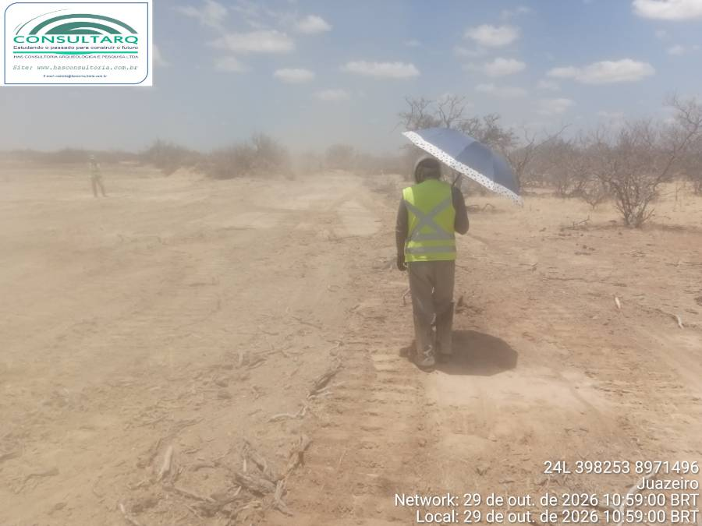 | 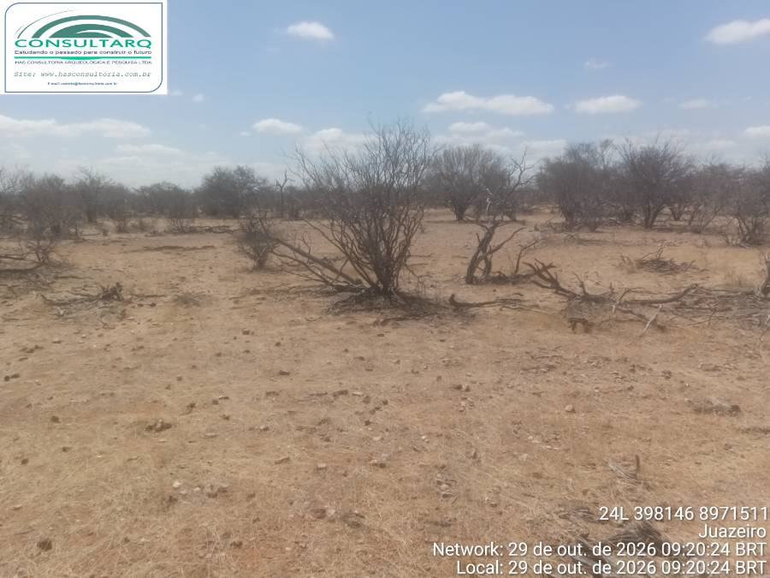
FOTO 1: Prospecção arqueológica em setor já submetido à supressão vegetal | FOTO 2: Aspecto de setor ainda parcialmente recoberto por vegetação arbustiva antes do avanço da frente mecanizada
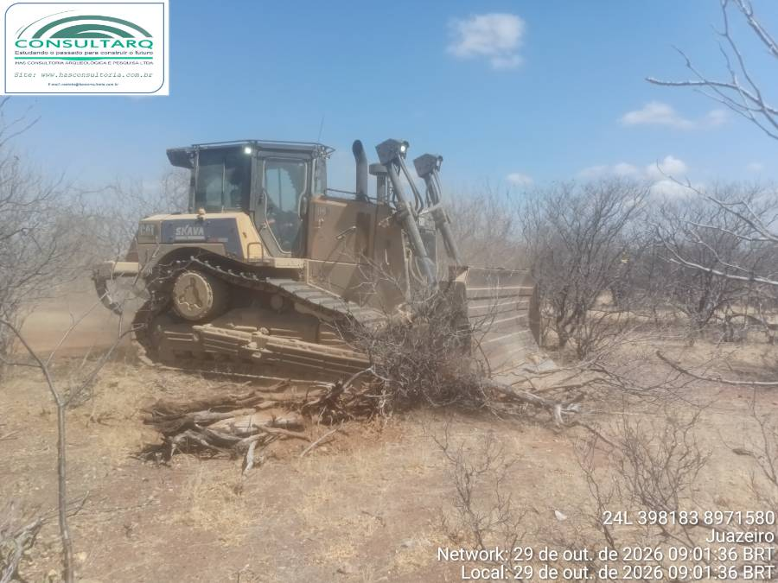 | 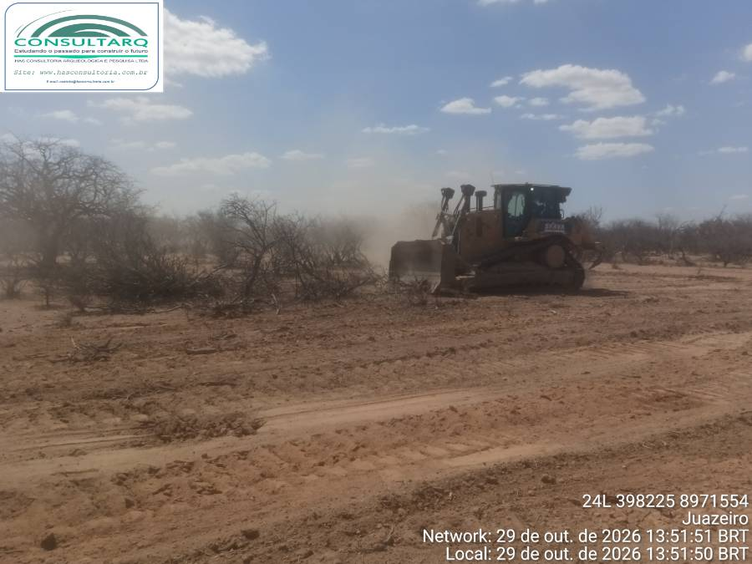
FOTO 3: Supressão vegetal mecanizada com trator de esteiras em setor remanescente da área monitorada | FOTO 4: Continuidade da supressão mecanizada em setor remanescente da área destinada à Pilha de Saprólitos

5. IMPACTOS E MEDIDAS MITIGATÓRIAS
Houve alteração do contexto arqueológico? ( ) Sim ( ) Não
Medidas adotadas:

Interrupção da atividade? ( ) Sim ( ) Não
Motivo:

Observações e recomendações:

7. ASSINATURA
Responsável pelo acompanhamento: Carlos Rocha
Nome: Carlos Rocha
Cargo: Arqueólogo
Ass: ___________________​__________________​_________
Observações extras:

